家长知情同意书

我是2022级 软件工程 （专业） 1 班崔舒扬的父亲崔海龙，我已了解情况，知情且同意他于 2024年8月2日 （时间） 感冒休息 （事由）去 请假 。期间会保持联系，嘱咐他注意安全，请假结束按时返校。

家长签字：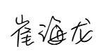
2024年 8 月 2 日

